



**SISTEM INFORMASI RBTC ITS**

**KELOMPOK C02**

**DEPARTEMEN TEKNIK INFORMATIKA**

**INSTITUT TEKNOLOGI SEPULUH NOPEMBER**

DOKUMEN MANAJEMEN KOMUNIKASI

Daffa M. Azhar 05111940000037

Kirana Zea S. M. 05111940000081

Dyandra Paramitha W. 05111940000119

Akmal Zaki Asmara 05111940000154

KONTROL DOKUMEN

INFORMASI DOKUMEN

|  | **Information** |
| --- | --- |
| ID Dokumen | Dokumen Manajemen Komunikasi#1 |
| Pemilik Dokumen | Kelompok C02 |
| Tanggal Pembuatan | 15 November 2021 |
| Tanggal Terakhir Disimpan | *-* |
| Nama Dokumen | Dokumen Manajemen Komunikasi SI RBTC |

SEJARAH DOKUMEN

| **Version** | **Issue Date** | **Changes** |
| --- | --- | --- |
| v.1 | 15/11/2021 | - |
|  |  |  |
|  |  |  |

PERSETUJUAN DOKUMEN

| **Role** | **Name©** | **Signature** | **Date** |
| --- | --- | --- | --- |
| **Project Sponsor** | Yulia Niza  Zakiya Azizah Cahyaningtyas |  |  |
| **Steering Committee/Project Reviewer** | Sarwosri, S.Kom. M.T |  |  |
| **Project Manager**  Manajemen Cakupan Proyek & Waktu / | Akmal Zaki Asmara |  |  |
| **Quality Manager**  Manajemen Biaya dan Mutu | Daffa M. Azhar |  |  |
| **Communications Manager**  Manajemen SDM dan Komunikasi | Dyandra Paramitha W. |  |  |
| **Procurement Manager**  Manajemen Resiko (+ Manajemen Perubahan), Pembelian dan Manajemen Integrasi | Kirana Zea |  |  |
| **Project Office Manager** | Sarwosri, S.Kom. M.T |  |  |

**Daftar Halaman**

**PERENCANAAN KOMUNIKASI** **5**

**TEMPLATE NOTULENSI** **8**

**NOTULENSI RAPAT INTERNAL 19/09/2021** **10**

**NOTULENSI RAPAT INTERNAL 22/09/2021** **14**

**NOTULENSI RAPAT INTERNAL 25/09/2021** **17**

**NOTULENSI RAPAT INTERNAL 02/10/2021** **21**

**NOTULENSI RAPAT PROJECT SPONSOR 08/10/2021** **24**

**NOTULENSI RAPAT INTERNAL 08/10/2021** **28**

**NOTULENSI RAPAT INTERNAL 22/10/2021** **31**

**NOTULENSI RAPAT INTERNAL 29/10/2021** **34**

**NOTULENSI RAPAT INTERNAL 12/11/2021** **37**

**NOTULENSI RAPAT STAKEHOLDER 14/11/2021** **41**

# PERENCANAAN KOMUNIKASI

| **COMMUNICATIONS MANAGEMENT PLAN** | | | | | | | | |
| --- | --- | --- | --- | --- | --- | --- | --- | --- |
| **ID** | **STAKEHOLDER** | **INFORMATION** | **METHOD** | **TIMING OR FREQUENCY** | **SENDER** | **APPROVAL / SIGN OFF** | **ASSUMPTIONS** | **CONSTRAINTS** |
| S001 | **Project Sponsor**  Yulia Niza  Zakiya Azizah Cahyaningtyas | Informasi mengenai update progress SDLC dan *timeline* | Melalui *platform messaging app* LINE setiap 3-4 minggu melalui Manajer Komunikasi | 3-4 minggu hingga waktu *testing*, 2 minggu sekali hingga *closing*. | **Manajer Komunikasi**  Dyandra Paramitha | **Manajer Waktu**  Akmal Zaki | - | Chat hanya pada hari kerja, jam 09:00-17:00 |
| Fitur, perubahan atau *deliverables* baru | Google Meet bersama *team* dan email | Setiap key milestones tercapai. | **Manajer Komunikasi**  Dyandra Paramitha | **Manajer Lingkup**  Akmal Zaki  **Manajer Biaya**  Daffa M. Azhar  **Manajer Pengadaan**  Kirana Zea M. | Diasumsi bahwa project sponsor sudah mengetahui topik dan menyetujui rapat | Menjadwalkan rapat 2 hari sebelum rencana pelaksanaan, menggunakan chat |
| S002 | **Administrator** Sistem Informasi RBTC | Manual fitur baru, manual sistem informasi untuk disebarkan ke pengguna sistem | Email | Waktu TBA (*To Be Announced)*. | **Manajer Komunikasi**  Dyandra Paramitha | **Manajer Perubahan & Integrasi**  Kirana Zea M. | Diasumsi bahwa administrasi mengerti cara penggunaan web akan tetapi belum memahami cara menggunakan sistem administrasinya. | Ukuran file tidak lebih dari 25MB, format dalam bentuk pdf. |
| S003 | **Dosen**  Teknik Informartika ITS | Pemberitahuan fitur baru untuk pengguna, dan survey untuk pelaksanaan | Email, dan pada website sistem informasi | Waktu TBA (*To Be Announced)*. | **Manajer Komunikasi**  Dyandra Paramitha | **Manajer Perubahan & Integrasi**  Kirana Zea M. | Diasumsi bahwa produk sudah selesai dikembangkan dan sudah disetujui oleh Project Sponsor, informasi mengenai sistem dapat disebar. Diasumsi dosen sudah mengerti cara menggunakan website. | Melakukan komunikasi hanya pada hari kerja dan pada jam kerja Dosen. |
| S004 | **Mahasiswa**  Teknik Informartika ITS | Pemberitahuan fitur baru untuk pengguna, dan survey untuk pelaksanaan | *Message App* LINE, email, dan pada website sistem informasi | Waktu TBA (*To Be Announced)*. | **Manajer Komunikasi**  Dyandra Paramitha | **Manajer Perubahan & Integrasi**  Kirana Zea M. | Diasumsi bahwa produk sudah selesai dikembangkan dan sudah disetujui oleh Project Sponsor, informasi mengenai sistem dapat disebar. Diasumsi mahasiswa sudah mengerti cara menggunakan website. | - |

# TEMPLATE NOTULENSI

[Judul Rapat]

## **Tanggal rapat | waktu** *(Tanggal | Waktu)* | **Lokasi rapat** *(Lokasi Rapat)*

| |  |  | | --- | --- | | **Tipe rapat** | Weekly | External (*pilih salah satu)* | | **Fasilitator** | [Nama Pemimpin Rapat] | | **Notulis** | Dyandra Paramitha | | **Pencatat waktu** | Dyandra Paramitha | | **Peserta**   1. [Nama peserta yang hadir] |
| --- | --- | --- | --- | --- | --- | --- | --- | --- | --- | --- | --- |
|  |  |

# **Topik agenda (update rapat sebelumnya)**

**Progress yang telah dilakukan:**

* [Progress dari To Do rapat sebelumnya apabila ada]

# **Topik agenda**

* [Agenda yang akan dibahas selama rapat]
* [Agenda yang akan dibahas selama rapat]

## **Topik agenda** Progress SDLC

| **Deliverables** | **Penanggung Jawab** | **Tenggat Waktu** | **Status** | **Note** |
| --- | --- | --- | --- | --- |
| SKPL | System Analyst |  | [Status Pengerjaan] |  |
| DPPL | System Analyst |  |  |  |
| Mock up | UI/UX Designer |  |  |  |
| Code | Programmer |  |  |  |
| Testing | QA |  |  |  |

## **Topik agenda** [Agenda yang dibahas]

**Diskusi Percakapan**

* [Apabila terdapat diskusi/percakapan yang harus ditulis]

**Kesimpulan Penutup**

* [Kesimpulan dari percakapan]

# 

# **To Do**

## 

| **To Do** | **Penanggung Jawab** | **Tenggat Waktu** |
| --- | --- | --- |
| [Aktivitas yang akan dikerjakan selama seminggu] | [Penanggung jawab/orang yang mengerjakan] | [tenggat waktu] |
|  |  |  |
|  |  |  |
|  |  |  |

# **Dokumentasi**

|  |  | [Tanggal Rapat] |
| --- | --- | --- |
| Menyetujui, |  | Ditulis oleh: |
|  |  |  |
| [Pm yang Sedang Menjabat] |  | Dyandra Paramitha (Notulen) |

# NOTULENSI RAPAT INTERNAL 19/09/2021

Rapat Internal 19/09/2021

## **Tanggal rapat | waktu** *19-09-2021 | 19:00* | **Lokasi rapat** *Zoom*

| |  |  | | --- | --- | | **Tipe rapat** | **Weekly** | External | | **Fasilitator** | Akmal Zaki Asmara | | **Notulis** | Dyandra Paramitha | | **Pencatat waktu** | Dyandra Paramitha | | **Peserta**   1. Kirana Zea 2. Daffa M. Azhar 3. Akmal Zaki A 4. Dyandra Paramitha |
| --- | --- | --- | --- | --- | --- | --- | --- | --- | --- | --- | --- |
|  |  |

# **Topik agenda (update rapat sebelumnya)**

**Progress yang telah dilakukan:**

* N/A

# **Topik agenda**

* ~~Progress SDLC~~
* ~~Menentukan method yang akan digunakan untuk~~ *~~project management~~*
* ~~Merencanakan WBS (~~*~~Work Breakdown Structure)~~* ~~untuk digunakan selama pengerjaan project.~~
* ~~Melakukan fiksasi~~ *~~use case~~* ~~untuk pengerjaan dokumen Analisis Kebutuhan.~~
* ~~To Do~~

## **Topik agenda** Progress SDLC

| **Deliverables** | **Penanggung Jawab** | **Tenggat Waktu** | **Status** | **Note** |
| --- | --- | --- | --- | --- |
| SKPL | System Analyst | 30/09/2021 | [Ongoing] | Sudah membuat use case |
| DPPL | System Analyst | 13/10/2021 | [Belum Dimulai] | Menunggu SKPL selesai |
| Mock up | UI/UX Designer | 07/10/2021 | [Belum Dimulai] | Menunggu SKPL selesai |
| Code | Programmer | 22/11/2021 | [Belum Dimulai] | Menunggu DPPL selesai |
| Testing | QA | 06/12/2021 | [Belum Dimulai] | Menunggu Code selesai |

## **Topik agenda** Method Project Management

**Diskusi Percakapan**

* Ada 2 method yang dapat digunakan: Agile atau Waterfall
  + Kalau agile digunakan buat proyek jangka panjang, sedangkan untuk waterfall bisa dipake kalau ada timeline yang jelas sm deliverable yang sudah jelas juga.
* Kondisi proyek:
  + Timeline sudah jelas untuk jangka waktu (4 bulan)
  + Belum ada rencana untuk jangka panjang
  + Dokumen-dokumen yang dibuat cocok untuk methode waterfall

**Kesimpulan Penutup**

* Sepakat untuk menggunakan waterfall (Zaki, Zea, Azhar, Dyandra)

## **Topik agenda** WBS

**Diskusi Percakapan**

* Tools yang mau dipake?
  + Visual Paradigm
* Apa saja fase-fase projek kita?
  + Persiapan (Project Charter, Staff)
    - Sudah selesai
  + Perencanaan dan Analisis
  + Perancangan
  + Implementasi
  + Testing

**Kesimpulan Penutup**

* Fase proyek disetujui oleh tim
* Tools yang digunakan visual paradigm

## **Topik agenda** *Fiksasi Use Case*

**Diskusi Percakapan**

* Pemaparan use case yang sudah ada oleh Azhar
* Pernyataan yang muncul:
  + Apa perlu menggunakan login/registrasi?
    - Login sudah otomatis/default (Azhar)
* Apa login/registrasi terintegrasi sm SSO?
  + Kalau bisa terintegrasi sm SSO, kalau nggak registrasi buat jadi member RBTC saja
  + Isi form registrasi cuma untuk verifikasi kalau anak TC/bukan

**Kesimpulan Penutup**

* Use Case disetujui oleh semua member tim

# **To Do**

## 

| **Deliverables** | **Penanggung Jawab** | **Tenggat Waktu** |
| --- | --- | --- |
| Menyelesaikan Dokumen Ruang Lingkup | Zaki | 23/09/2021 |
| Menyelesaikan Dokumen Analisis | Zea, Dyandra | 23/09/2021 |
| Memulai Pembuatan SKPL | Azhar | - |
| Menghubungi Pak Ary untuk meminta kontak pengurus RBTC untuk Project Sponsor | Dyandra | 22/09/2021 |

# **Dokumentasi**

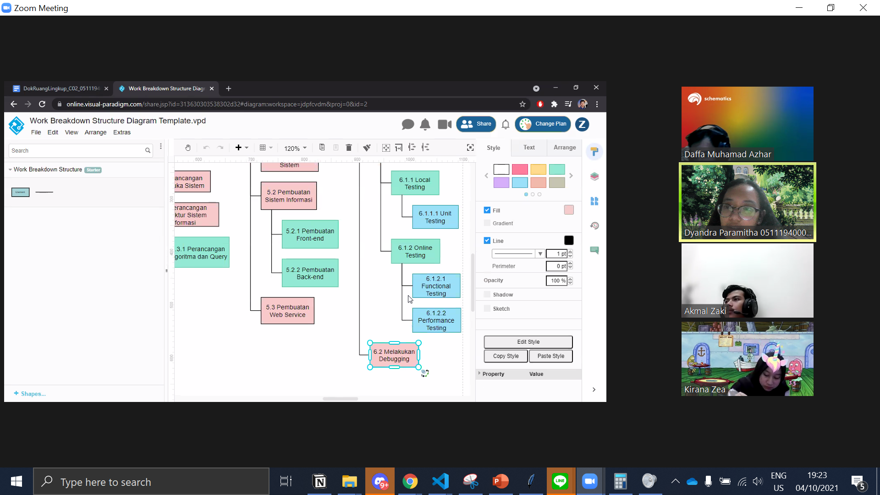

|  |  | 19 September 2021 |
| --- | --- | --- |
| Menyetujui, |  | Ditulis oleh: |
|  |  |  |
| Akmal Zaki Asmara (PM) |  | Dyandra Paramitha (Notulen) |

# NOTULENSI RAPAT INTERNAL 22/09/2021

Rapat Internal 22/09/2021

## **Tanggal rapat | waktu** *22/09/2021 | 17:00* | **Lokasi rapat** *Zoom*

| |  |  | | --- | --- | | **Tipe rapat** | **Weekly** | External (*pilih salah satu)* | | **Fasilitator** | Akmal Zaki Asmara | | **Notulis** | Dyandra Paramitha | | **Pencatat waktu** | Dyandra Paramitha | | **Peserta**   1. Akmal Zaki Asmara 2. Kirana Zea 3. Daffa M. Azhar 4. Dyandra Paramitha |
| --- | --- | --- | --- | --- | --- | --- | --- | --- | --- | --- | --- |
|  |  |

# **Topik agenda (update rapat sebelumnya)**

**Progress yang telah dilakukan:**

* **Dyandra:**
  + Sudah menghubungi Pak Ary mengenai administrasi RBTC
  + Dari RBTC tidak ada pengurus, masih diurus dengan Manajemen. Yang aktif mengurus adalah Mbak Yulia Niza dan Mbak Zakiyah
  + Sudah menghubungi Mbak Zakiyah dan berkenan menjadi Project Sponsor
  + Bagian dokumen sudah selesai
* **Azhar:**
  + Sudah menghubungi Mbak Yulia Niza, dan berkenan menjadi Project Sponsor
  + Bagian dokumen sudah selesai
* **Zea:**
  + Bagian dokumen sudah selesai
  + Melakukan review ulang terhadap *use case*
* **Zaki:**
  + WBS sudah selesai
  + Dokumen sudah selesai

# **Topik agenda**

* ~~Progress SDLC~~
* ~~Membahas~~ *~~potential blockers~~*

## **Topik agenda** Progress SDLC

| **Deliverables** | **Penanggung Jawab** | **Tenggat Waktu** | **Status** | **Note** |
| --- | --- | --- | --- | --- |
| SKPL | System Analyst | 30/09/2021 | [Ongoing] | Sudah melakukan pembagian tugas antar System Analyst |
| DPPL | System Analyst | 13/10/2021 | [Belum Dimulai] | Menunggu SKPL selesai |
| Mock up | UI/UX Designer | 07/10/2021 | [Belum Dimulai] | Menunggu SKPL selesai |
| Code | Programmer | 22/11/2021 | [Belum Dimulai] | Menunggu DPPL selesai |
| Testing | QA | 06/12/2021 | [Belum Dimulai] | Menunggu Code selesai |

## **Topik agenda** Membahas potensial blocker

**Diskusi Percakapan**

* Project Sponsor yang juga belum tahu sepenuhnya mengenai sistem RBTC yang baru
  + Solusi: Benchmark dengan pengurus tahun lalu (Bu Eva)
  + Merencanakan meet dengan pengurus untuk membahas rencana

# **To Do**

## 

| **To Do** | **Penanggung Jawab** | **Tenggat Waktu** |
| --- | --- | --- |
| Melakukan revisi ulang/pengecekan dokumen Lingkup | Zaki | 23/09/2021 |
| Melakukan revisi ulang/pengecekan dokumen Analisis | Zaki | 23/09/2021 |

# **Dokumentasi**

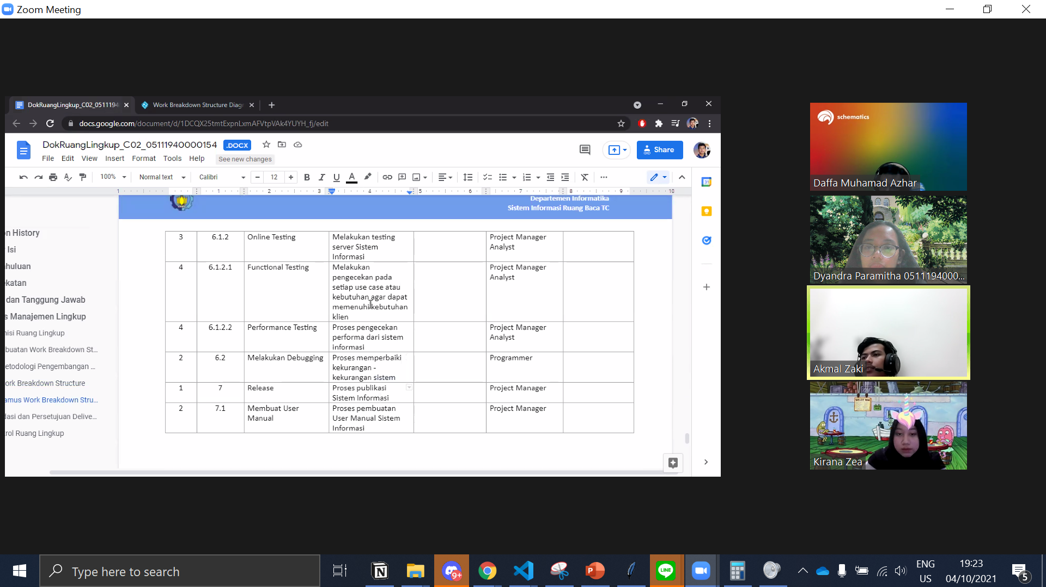

|  |  | 22 September 2021 |
| --- | --- | --- |
| Menyetujui, |  | Ditulis oleh: |
|  |  |  |
| Akmal Zaki Asmara |  | Dyandra Paramitha (Notulen) |

# NOTULENSI RAPAT INTERNAL 25/09/2021

Rapat Internal 25/09/2021

## **Tanggal rapat | waktu** *25-09-2021 | 19:00* | **Lokasi rapat** *Zoom*

| |  |  | | --- | --- | | **Tipe rapat** | **Weekly** | External | | **Fasilitator** | Akmal Zaki Asmara | | **Notulis** | Dyandra Paramitha | | **Pencatat waktu** | Dyandra Paramitha | | **Peserta**   1. Kirana Zea 2. Daffa M. Azhar 3. Akmal Zaki A 4. Dyandra Paramitha |
| --- | --- | --- | --- | --- | --- | --- | --- | --- | --- | --- | --- |
|  |  |

# **Topik agenda (update rapat sebelumnya)**

**Progress yang telah dilakukan:**

* Dokumen Lingkup & Analisis sudah dikumpulkan

# **Topik agenda**

* ~~Progress SDLC~~
* ~~Pembagian Tugas Dokumen Perencanaan Waktu~~
* ~~Menentukan Cara Pemakaian Microsoft Project~~
* ~~Review ulang WBS~~

## **Topik agenda** Progress SDLC

| **Deliverables** | **Penanggung Jawab** | **Tenggat Waktu** | **Status** | **Note** |
| --- | --- | --- | --- | --- |
| SKPL | System Analyst | 30/09/2021 | [Ongoing] | Sudah mulai membuat activity diagram,sequence diagram |
| DPPL | System Analyst | 13/10/2021 | [Belum Dimulai] | Menunggu SKPL selesai |
| Mock up | UI/UX Designer | 07/10/2021 | [Belum Dimulai] | Menunggu SKPL selesai |
| Code | Programmer | 22/11/2021 | [Belum Dimulai] | Menunggu DPPL selesai |
| Testing | QA | 06/12/2021 | [Belum Dimulai] | Menunggu Code selesai |

## **Topik agenda** Pembagian Tugas Dokumen Waktu

**Diskusi Percakapan**

* Yang harus dipersiapkan:
  + Cara menggunakan Microsoft Project
  + Cara membuat Gantt Chart
  + Mengisi isi dokumen terkait
  + Membuat CPM
* Pembagian Dokumen:
  + Zaki (sebagai PM1) : Membuat Gantt Chart dikarenakan paling mengenali isi WBS
  + Isi dokumen terkait → Zea, Azhar, Dyandra
  + Membuat CPM → Dyandra (tunggu Gantt Chart dari Zaki)

**Kesimpulan Penutup**

* Pembagian tugas dokumen sudah selesai

## **Topik agenda** Review Ulang WBS

**Diskusi Percakapan**

* Back End seharusnya sebelum front end
* Ada beberapa aktivitas yang dijalankan bersamaan
* Waktu pelaksanaan proyek: (untuk Gantt Chart)
  + 6 September - 17 Desember (terakhir Semester 5)

# **To Do**

## 

| **Deliverables** | **Penanggung Jawab** | **Tenggat Waktu** |
| --- | --- | --- |
| Download Microsoft Project | Zaki | 26/09/2021 |
| Mengerjakan Dokumen Perencanaan Waktu | Zaki | 28/09/2021 |
| Memulai tugas diagram SKPL | Azhar, Dyandra | - |
| Melakukan revisi terhadap WBS | Zaki | 26/09/2021 |
| Push File ke Github | Tim | 28/09/2021 |

# **Dokumentasi**

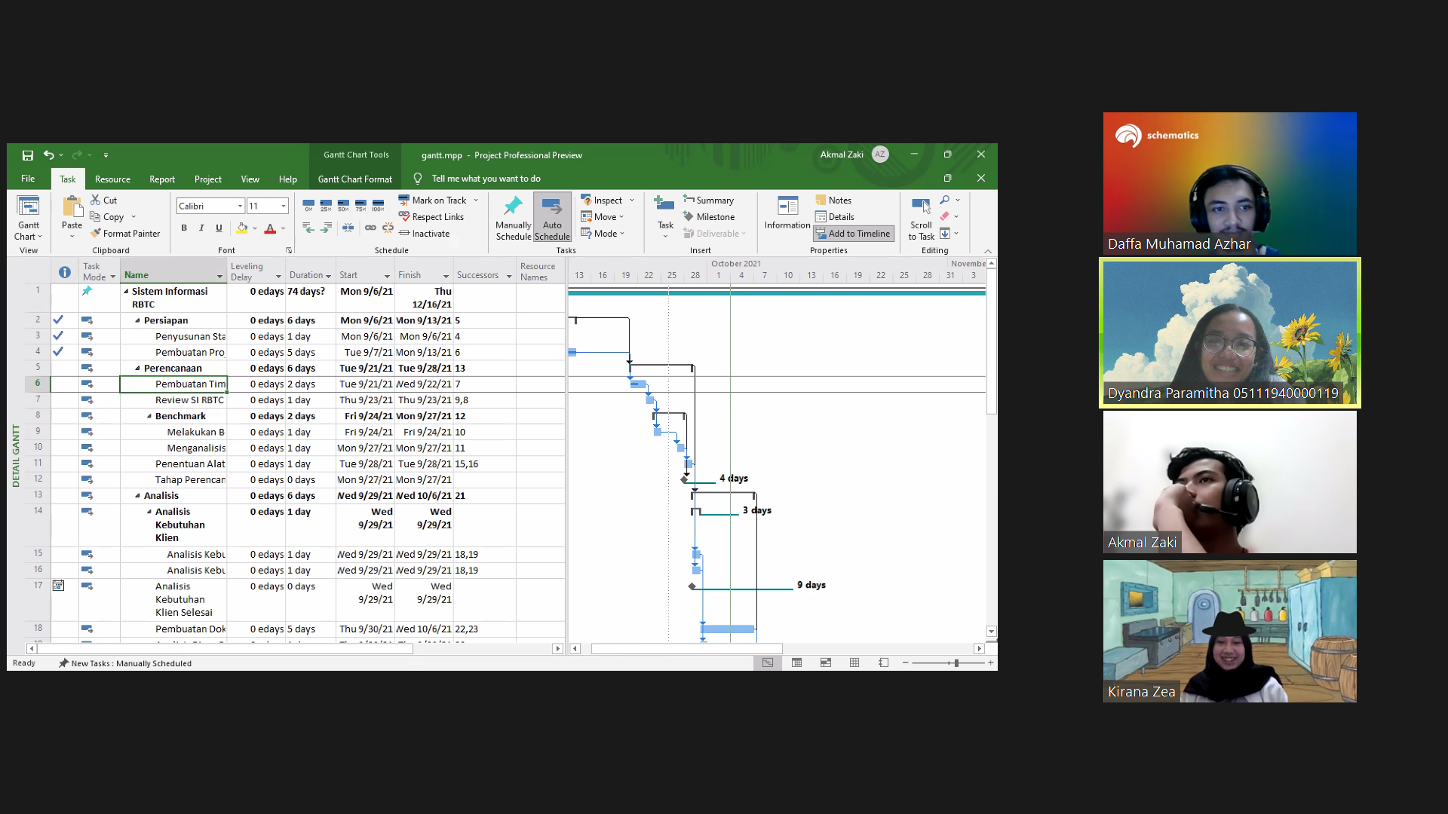

|  |  | 19 September 2021 |
| --- | --- | --- |
| Menyetujui, |  | Ditulis oleh: |
|  |  |  |
| Akmal Zaki Asmara (PM1) |  | Dyandra Paramitha (Notulen) |

# NOTULENSI RAPAT INTERNAL 02/10/2021

Rapat Internal 2/10/2021

## **Tanggal rapat | waktu** *2/10/2021 | 20:00* | **Lokasi rapat** *Zoom*

| |  |  | | --- | --- | | **Tipe rapat** | **Weekly** | External (*pilih salah satu)* | | **Fasilitator** | Daffa M. Azhar | | **Notulis** | Dyandra Paramitha | | **Pencatat waktu** | Dyandra Paramitha | | **Peserta**   1. Akmal Zaki Asmara 2. Kirana Zea 3. Daffa M. Azhar 4. Dyandra Paramitha |
| --- | --- | --- | --- | --- | --- | --- | --- | --- | --- | --- | --- |
|  |  |

# **Topik agenda (update rapat sebelumnya)**

**Progress yang telah dilakukan:**

* Menyelesaikan diagram-diagram untuk SKPL
* Menyelesaikan dokumen

# **Topik agenda**

* ~~Progress SDLC~~
* ~~Membahas~~ *~~potential blockers~~*
* ~~Anggaran Dana~~

## **Topik agenda** Progress SDLC

| **Deliverables** | **Penanggung Jawab** | **Tenggat Waktu** | **Status** | **Note** |
| --- | --- | --- | --- | --- |
| SKPL | System Analyst | 30/09/2021 | [Ongoing] | Diagram sudah selesai, mulai membuat class diagram dan penjelasan |
| DPPL | System Analyst | 13/10/2021 | [Belum Dimulai] | Menunggu SKPL selesai |
| Mock up | UI/UX Designer | 07/10/2021 | [Belum Dimulai] | Menunggu SKPL selesai |
| Code | Programmer | 22/11/2021 | [Belum Dimulai] | Menunggu DPPL selesai |
| Testing | QA | 06/12/2021 | [Belum Dimulai] | Menunggu Code selesai |

## **Topik agenda** Membahas potensial blocker

**Diskusi Percakapan**

* Cara membuat anggaran dana masih belum tahu
  + Solusi: mencari referensi, mempelajari referensi tugas dari tahun-tahun sebelumnya (apabila ada)

## **Topik agenda** Anggaran Dana

**Diskusi Percakapan**

* Membuat dokumen Manajemen Biaya
* Membuat anggaran dana @
  + **Azhar:** Metode apa saja yang bakal digunakan?
    - Bottom Up
    - Top Down
    - COCOMO
    - EVM
* Penentuan biaya setiap WBS

**Tambahan**

* Melaksanakan meet bersama Project Sponsor
* Menyelesaikan beberapa hal dan revisi sebelum presentasi

# **To Do**

## 

| **To Do** | **Penanggung Jawab** | **Tenggat Waktu** |
| --- | --- | --- |
| Membuat anggaran dana | Azhar | 26/09/2021 |
| Mengerjakan Dokumen Manajemen Biaya | Tim | 28/09/2021 |
| Menyelesaikan SKPL | Azhar, Dyandra | - |
| Memulai mockup desain | Zea | - |
| Mengontak project sponsor | Dyandra | 30/09/2021 |

# **Dokumentasi**

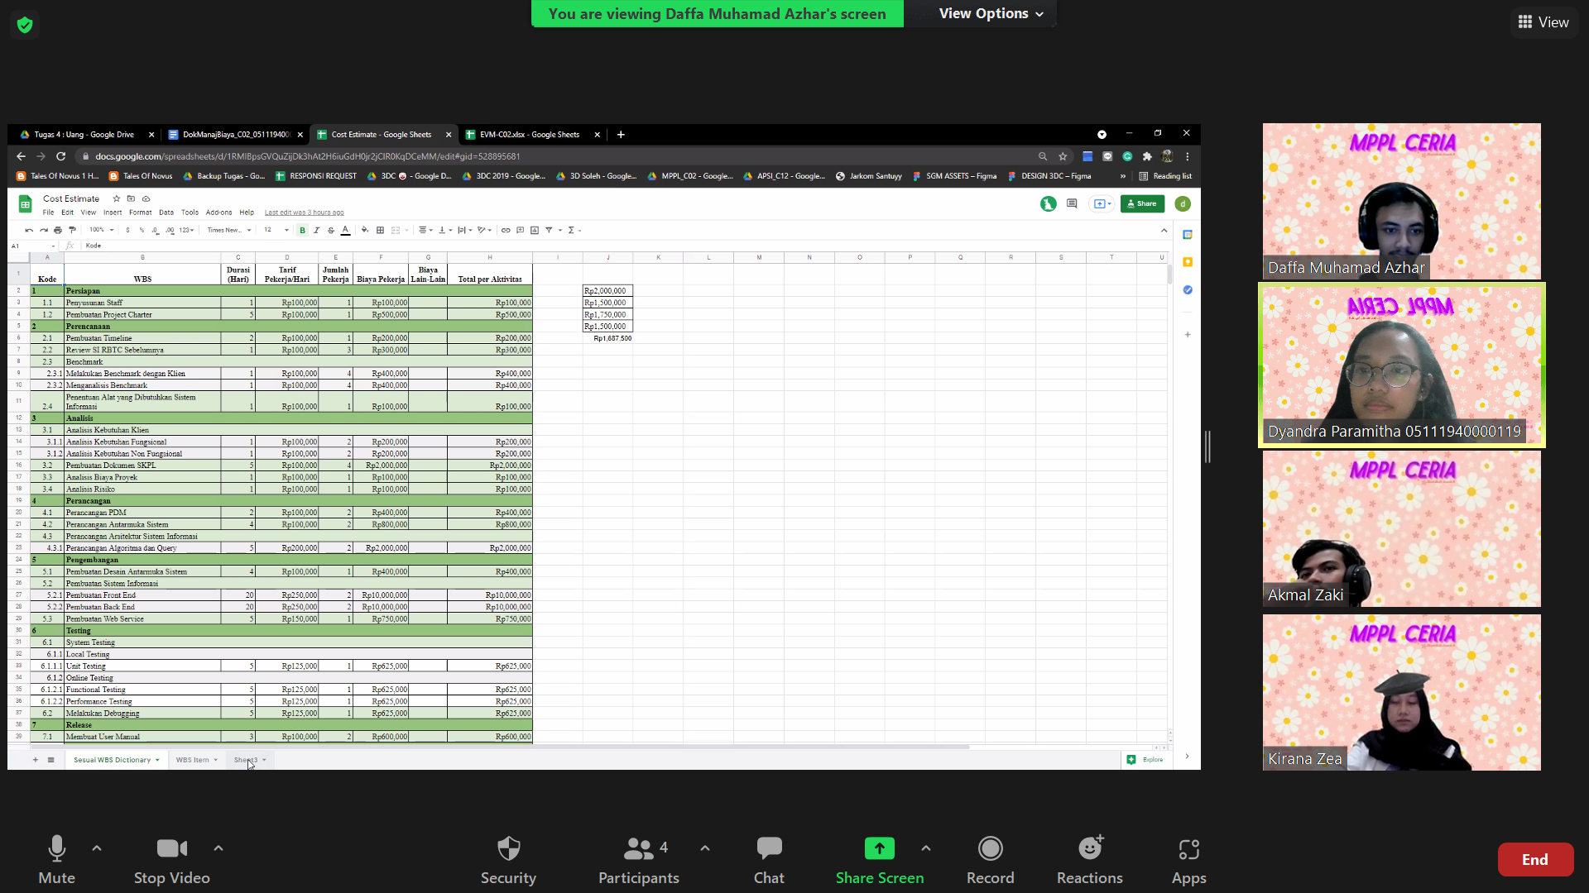

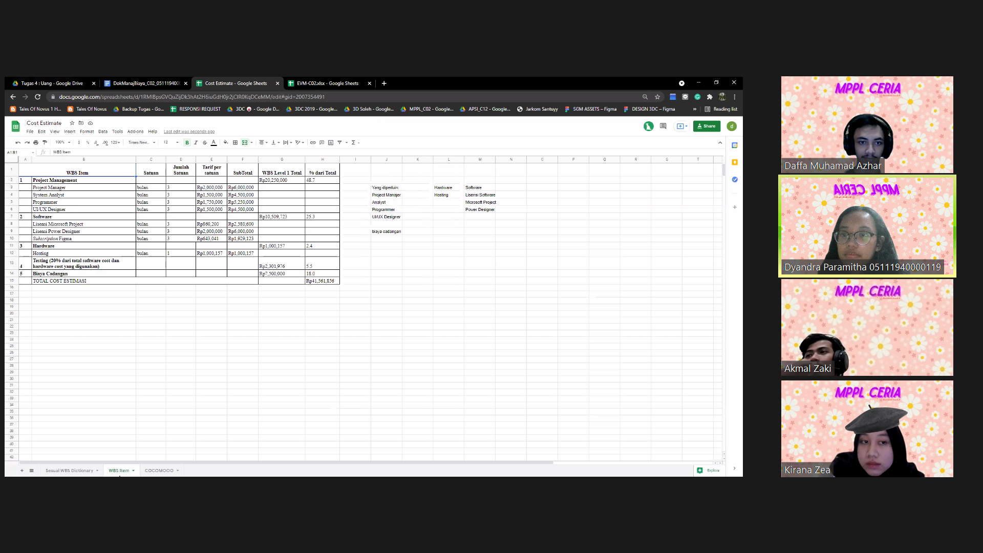

|  |  | 2 Oktober 2021 |
| --- | --- | --- |
| Menyetujui, |  | Ditulis oleh: |
|  |  |  |
| Akmal Zaki Asmara (PM1) |  | Dyandra Paramitha (Notulen) |

# NOTULENSI RAPAT PROJECT SPONSOR 08/10/2021

Rapat Project Sponsor 1 08/10/2021

## **Tanggal rapat | waktu** *8 Oktober 2021* | 20:00 | **Lokasi rapat** *Google Meet*

| |  |  | | --- | --- | | **Tipe rapat** | Weekly | **External** (*pilih salah satu)* | | **Fasilitator** | Dyandra Paramitha (PM3) | | **Notulis** | Dyandra Paramitha | | **Pencatat waktu** | Dyandra Paramitha | | **Peserta**   1. Akmal Zaki Asmara 2. Kirana Zea 3. Daffa M. Azhar 4. Dyandra Paramitha 5. Yulia Niza (Project Sponsor) 6. Zakiya Azizah (Project Sponsor) |
| --- | --- | --- | --- | --- | --- | --- | --- | --- | --- | --- | --- |
|  |  |

# **Topik agenda (update rapat sebelumnya)**

**Progress yang telah dilakukan:**

* N/A

# **Topik agenda**

* ~~Menjelaskan mengenai use case dan dokumen yang sudah dibuat kepada Project Sponsor~~
* ~~Melakukan diskusi mengenai fitur yang diinginkan, dan tentang manajemen RBTC sekarang.~~

## **Topik agenda** **Topik agenda** Menjelaskan mengenai use case dan dokumen yang sudah dibuat kepada Project Sponsor

**Diskusi Percakapan**

* Deliverables yang ditunjukkan: SKPL
* Dari Project Sponsor, use case dan dokumen yang dibuat sudah memenuhi keiinginan, untuk use case juga sudah memadai apa yang dibutuhkan oleh perpustakaan.
* RBTC belum memiliki sistem informasi secara online, dan untuk penggunaan saat online hanya dengan menggunakan google form request penambahan buku —> sudah ada dalam fungsionalitas yang ingin dibuat
* Diberikan oleh Project Sponsor referensi dari pembuatan sistem perpustakaan ITS
* Yang akan dikerjakan selanjutnya:
  + DPPL dan memulai back end

## **Topik agenda** Fitur Yang Diinginkan dan Kondisi RBTC sekarang

**Diskusi Percakapan**

* RBTC belum memiliki sistem informasi secara online, dan untuk penggunaan saat online hanya dengan menggunakan google form request penambahan buku —> sudah ada dalam fungsionalitas yang ingin dibuat
* File buku pada RBTC sudah ada e-booknya, akan tetapi masih dipegang oleh Bu Eva dan tidak memiliki tempat penyimpanan yang permanen dikarenakan ukurannya yang besar, dan untuk mengambil harus mengontak Bu Eva terlebih dahulu
* Diperlukan fitur untuk mengupload berkas yudisium —> prioritas akhir
  + Mbak Zakiyah: Bukan merupakan suatu prioritas
  + Isi dari form yudisium:
    - Nama
    - Poster tugas akhir
    - Artikel POMITS (.doc dan .pdf)
    - Question
    - Video Tugas Akhir
    - Buku TA
    - Presentasi TA
    - NRP
    - Nama
    - Yudisium Tahun Ajaran
    - Semester
    - Link Unggah Video
    - Form bebas bimbingan dan Persetujuan Revisi dari Penguji
  + Fitur untuk melakukan request penambahan buku
    - Kalau dulu hanya lewat google form dan untuk buku akan dikirimkan ke email satu2

# **Dokumentasi**

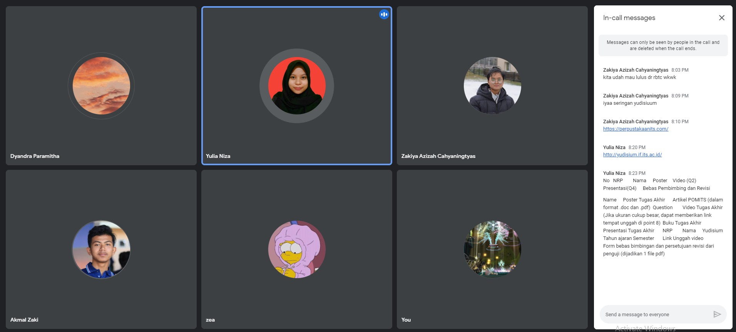

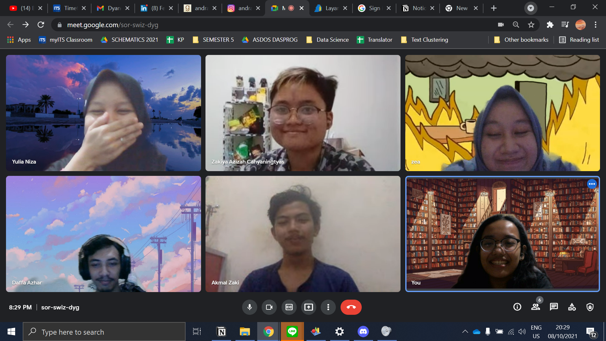

|  |  | 8 Oktober 2021 |
| --- | --- | --- |
| Menyetujui, |  | Ditulis oleh: |
|  |  |  |
| Dyandra Paramitha (PM3) |  | Dyandra Paramitha (Notulen) |

# NOTULENSI RAPAT INTERNAL 08/10/2021

Rapat Internal 08/10/2021

## **Tanggal rapat | waktu** *8 Oktober 2021 | 20:30* | **Lokasi rapat** *Google Meet*

| |  |  | | --- | --- | | **Tipe rapat** | **Weekly** | External (*pilih salah satu)* | | **Fasilitator** | Daffa M. Azhar | | **Notulis** | Dyandra Paramitha | | **Pencatat waktu** | Dyandra Paramitha | | **Peserta**   1. Akmal Zaki Asmara 2. Kirana Zea 3. Daffa M. Azhar 4. Dyandra Paramitha |
| --- | --- | --- | --- | --- | --- | --- | --- | --- | --- | --- | --- |
|  |  |

# **Topik agenda (update rapat sebelumnya)**

**Progress yang telah dilakukan:**

* SKPL sudah selesai
* Desain Mockup sedang progress
* Melakukan komunikasi dengan client, dan telah disetujui untuk SKPL dengan tambahan fitur yang diinginkan oleh client.

# **Topik agenda**

* ~~Progress SDLC~~
* ~~Agenda minggu ini~~

## **Topik agenda** Progress SDLC

| **Deliverables** | **Penanggung Jawab** | **Tenggat Waktu** | **Status** | **Note** |
| --- | --- | --- | --- | --- |
| SKPL | System Analyst | 30/09/2021 | [Selesai] | SKPL sudah selesai, sudah disetujui oleh project sponsor |
| DPPL | System Analyst | 13/10/2021 | [Ongoing] | Mulai membuat mockup dan arsitektur awal |
| Mock up | UI/UX Designer | 07/10/2021 | [Ongoing] | Sudah mulai membuat |
| Code | Programmer | 22/11/2021 | [Belum Dimulai] | Menunggu DPPL selesai |
| Testing | QA | 06/12/2021 | [Belum Dimulai] | Menunggu Code selesai |

## **Topik agenda** Agenda Minggu Ini

**Diskusi Percakapan**

* Melanjutkan desain mockup dan juga merevisi SKPL
* Melanjutkan ke DPPL.
* Melakukan komunikasi dengan *client* dan juga dengan pengurus RBTC yang sebelumnya.
* Mengerjakan dokumen selanjutnya.
* Belum ada *potential blockers* untuk saat ini

# 

# **To Do**

## 

| **To Do** | **Penanggung Jawab** | **Tenggat** |
| --- | --- | --- |
| Melanjutkan desain | Zea | 15/10/2021 |
| Merevisi SKPL | Azhar | 10/10/2021 |
| Melanjutkan DPPL | Dyandra | - |
|  |  |  |

# **Dokumentasi**

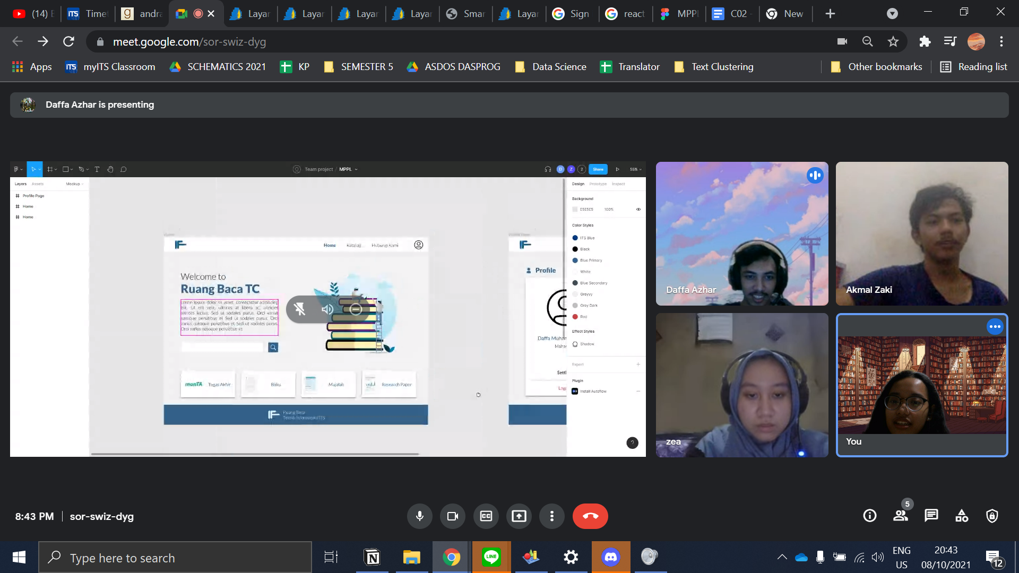

|  |  | 08 Oktober 2021 |
| --- | --- | --- |
| Menyetujui, |  | Ditulis oleh: |
|  |  |  |
| Daffa M. Azhar (PM2) |  | Dyandra Paramitha (Notulen) |

# NOTULENSI RAPAT INTERNAL 22/10/2021

Rapat Internal 22/10/2021

## **Tanggal rapat | waktu** *22/10/2021 | 20:00* | **Lokasi rapat** *Discord*

| |  |  | | --- | --- | | **Tipe rapat** | **Weekly** | External (*pilih salah satu)* | | **Fasilitator** | Daffa M. Azhar | | **Notulis** | Dyandra Paramitha | | **Pencatat waktu** | Dyandra Paramitha | | **Peserta**   1. Akmal Zaki Asmara 2. Kirana Zea 3. Daffa M. Azhar 4. Dyandra Paramitha |
| --- | --- | --- | --- | --- | --- | --- | --- | --- | --- | --- | --- |
|  |  |

# **Topik agenda (update rapat sebelumnya)**

**Progress yang telah dilakukan:**

* Memulai pembuatan DPPL
* Melanjutkan desain mockup
* Melakukan revisi dokumen

# **Topik agenda**

* ~~Progress SDLC~~
* ~~Agenda minggu ini~~
* ~~Dokumen Kualitas~~

## **Topik agenda** Progress SDLC

| **Deliverables** | **Penanggung Jawab** | **Tenggat Waktu** | **Status** | **Note** |
| --- | --- | --- | --- | --- |
| SKPL | System Analyst | 30/09/2021 | [Selesai] | SKPL sudah selesai |
| DPPL | System Analyst | 13/10/2021 | [Ongoing] | DPPL tinggal pengecekan. Isi sudah selesai |
| Mock up | UI/UX Designer | 07/10/2021 | [Ongoing] | Sudah selesai, tinggal cross check dengan DPPL dan SKPL |
| Code | Programmer | 22/11/2021 | [Ongoing] | Memulai |
| Testing | QA | 06/12/2021 | [Belum Dimulai] | Menunggu Code selesai |

## **Topik agenda** Agenda minggu ini

**Diskusi Percakapan**

* Melakukan revisi desain mockup dan juga menyelesaikan DPPL
* Mengerjakan Dokumen Kualitas
* Memulai pembuatan backend

## **Topik agenda** Dokumen Kualitas

**Diskusi Percakapan**

* Standar yang digunakan?
  + IEEE —> ada file yang sudah ditemukan, nanti bisa diimplementasi dari sana
* Menentukan standar kualitas
* Mencari contoh management review
* Mencatat aktualisasi jadwal
  + Meminta PM 2 untuk melakukan fiksasi jadwal dan kemudian memasukkan aktualisasi jadwal

# **To Do**

## 

| **To Do** | **Penanggung Jawab** | **Tenggat Waktu** |
| --- | --- | --- |
| Mengerjakan Dokumen Kualitas | Azhar | 26/10/2021 |
| Aktualisasi Jadwal | Zaki | 23/10/2021 |
| Mengecek Kebutuhan Presentasi | Dyandra, Zea | 25/10/2021 |
|  |  |  |

# **Dokumentasi**

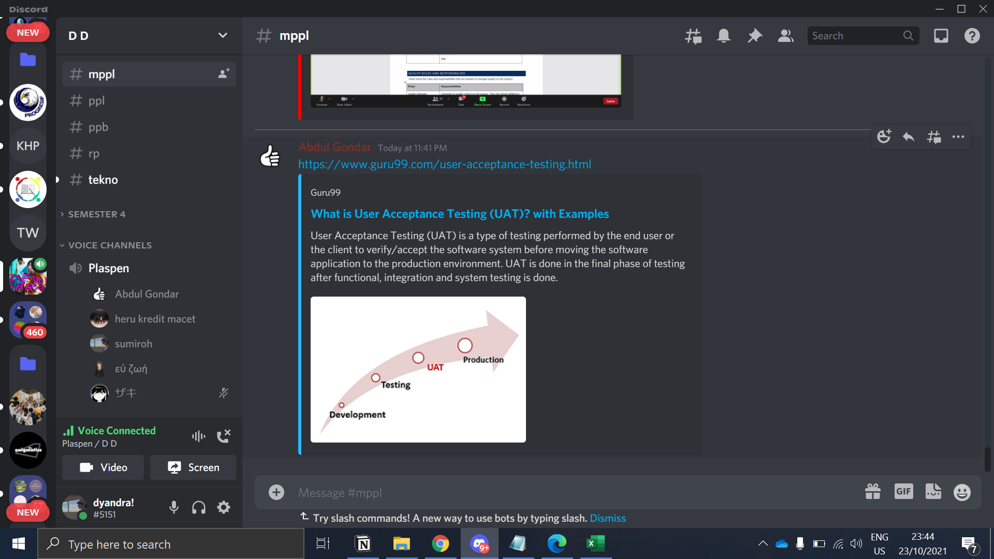

|  |  | 22 Oktober 2021 |
| --- | --- | --- |
| Menyetujui, |  | Ditulis oleh: |
|  |  |  |
| Daffa M. Azhar (PM2) |  | Dyandra Paramitha (Notulen) |

# NOTULENSI RAPAT INTERNAL 29/10/2021

Rapat Internal 29/10/2021

## **Tanggal rapat | waktu** *29/10/2021 | 18:00* | **Lokasi rapat** *Discord*

| |  |  | | --- | --- | | **Tipe rapat** | **Weekly** | External (*pilih salah satu)* | | **Fasilitator** | Dyandra Paramitha (PM3) | | **Notulis** | Dyandra Paramitha | | **Pencatat waktu** | Dyandra Paramitha | | **Peserta**   1. Akmal Zaki Asmara 2. Kirana Zea 3. Daffa M. Azhar 4. Dyandra Paramitha |
| --- | --- | --- | --- | --- | --- | --- | --- | --- | --- | --- | --- |
|  |  |

# **Topik agenda (update rapat sebelumnya)**

**Progress yang telah dilakukan:**

* **Dyandra:**
  + Selesai menyelesaikan Dokumen Perancangan Perangkat Lunak
  + *Drafting* Dokumen Manajemen Sumber Daya
* **Azhar:**
  + Selesai melakukan revisi Dokumen SKPL
* **Zea:**
  + Mockup sudah selesai, sudah diserahkan ke System Analyst.
  + Apakah ada revisi?
    - Dyandra: Sudah pas
    - Azhar: Sudah pas
    - Zaki: Sudah pas
* **Zaki:**
  + Melakukan progress backend dari website

# **Topik agenda**

* ~~Progress SDLC~~
* ~~Agenda minggu ini~~
* ~~Persiapan Presentasi~~

## **Topik agenda** Progress SDLC

| **Deliverables** | **Penanggung Jawab** | **Tenggat Waktu** | **Status** | **Note** |
| --- | --- | --- | --- | --- |
| SKPL | System Analyst | 30/09/2021 | [Selesai] | SKPL sudah selesai |
| DPPL | System Analyst | 13/10/2021 | [Selesai] | DPPL tinggal pengecekan. Isi sudah selesai |
| Mock up | UI/UX Designer | 07/10/2021 | [Selesai] | Sudah selesai, tinggal cross check dengan DPPL dan SKPL |
| Code | Programmer | 22/11/2021 | [Ongoing] | Memulai |
| Testing | QA | 06/12/2021 | [Belum Dimulai] | Menunggu Code selesai |

## **Topik agenda** Agenda minggu ini

**Diskusi Percakapan**

* Mengerjakan Dokumen Perencanaan Sumber Daya
* Melanjutkan SDLC
  + System Analyst: Melakukan review ulang DPPL
  + Programmer: Melakukan progress backend dari website\
* Persiapan presentasi
* Menyelesaikan Backend
* **Potential Blockers:** 
  + Belum paham cara penggunaan Reactjs
    - Minggu ini digunakan untuk belajar untuk cara implementasi ReactJS pada front end
    - Worst case pake bootstrap saja

# **To Do**

## 

| **To Do** | **Penanggung Jawab** | **Tenggat Waktu** |
| --- | --- | --- |
| Menyelesaikan Dokumen Manajemen Sumber Daya | Dyandra | 1/11/2021 |
| Fiksasi DPPL | Azhar, Dyandra | 31/10/2021 |
| Persiapan Presentasi | Zea | 1/11/2021 |
| Migrasi Database | Zaki | 1/11/2021 |

# **Dokumentasi**

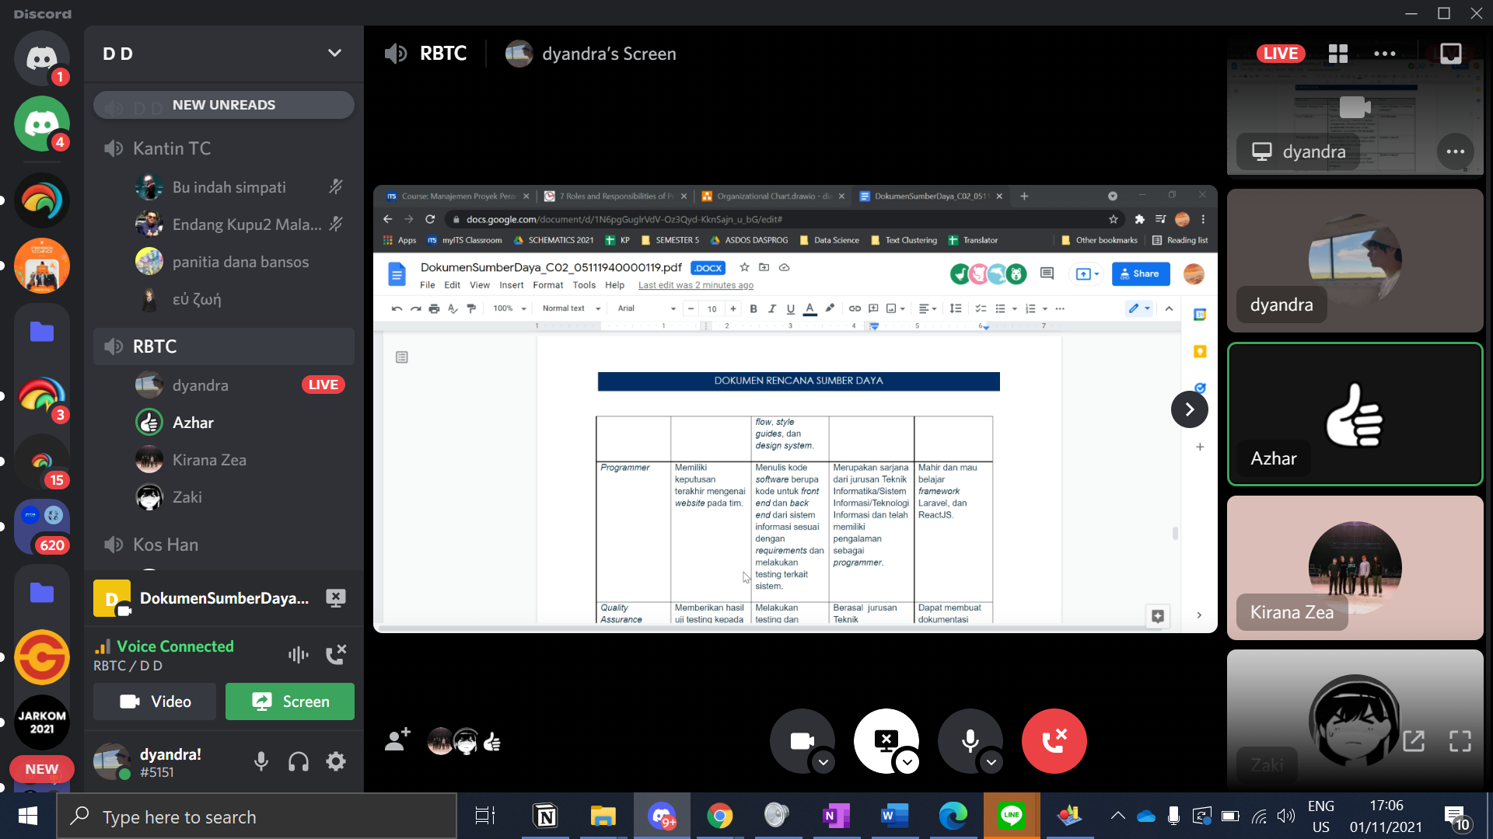

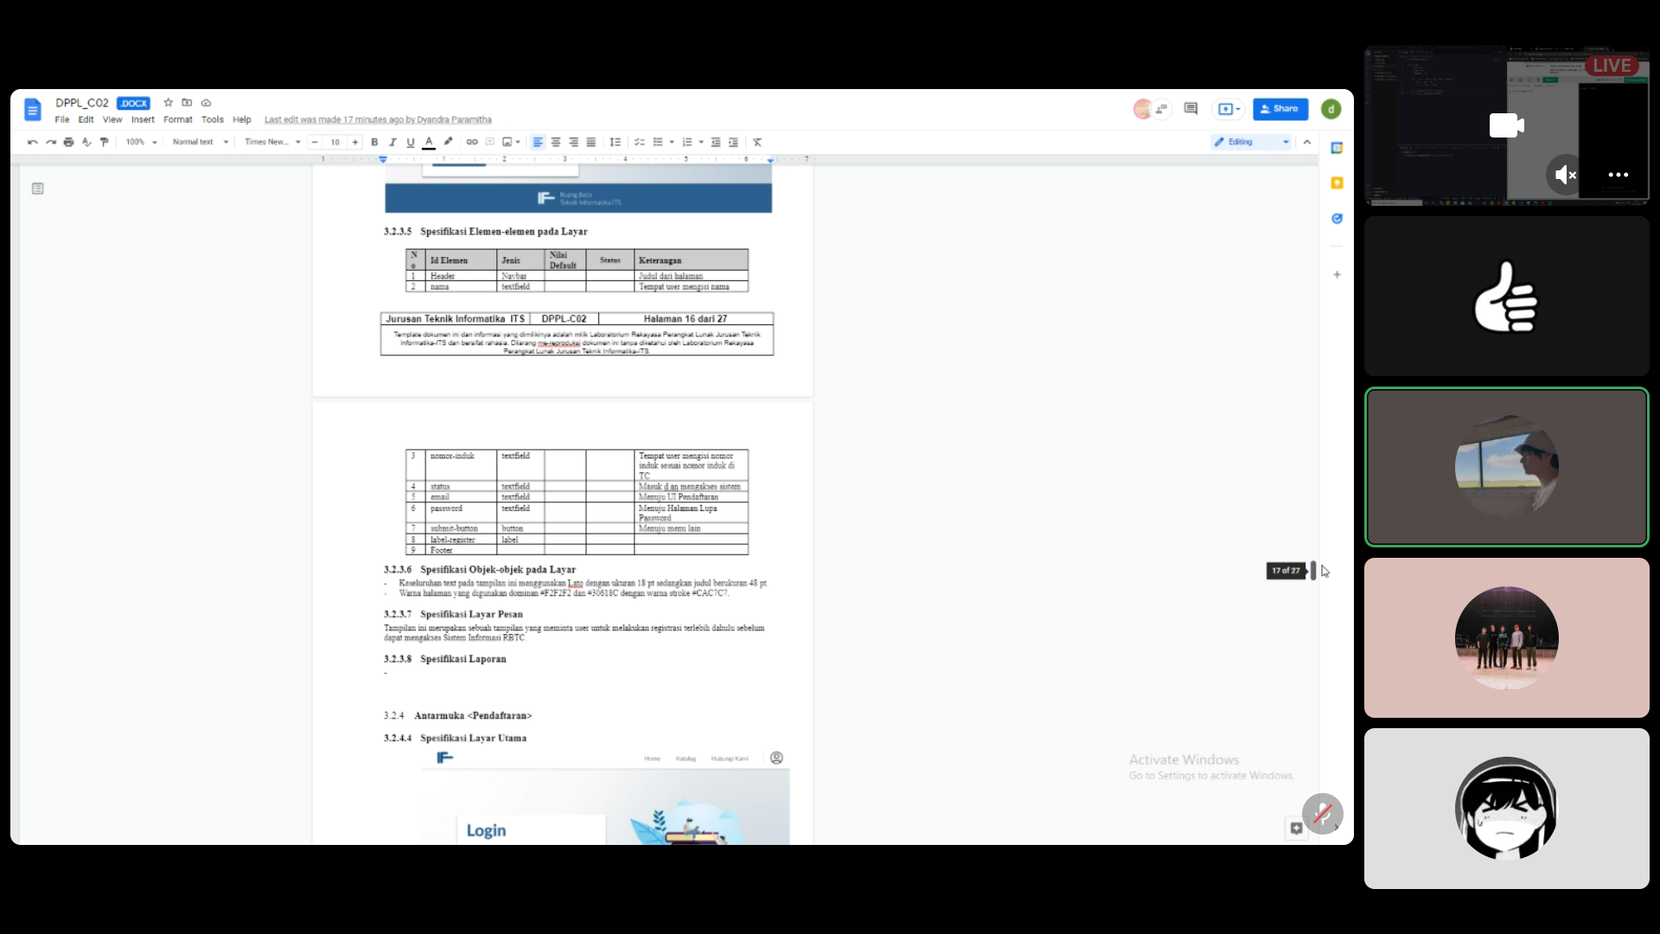

|  |  | 29 Oktober 2021 |
| --- | --- | --- |
| Menyetujui, |  | Ditulis oleh: |
|  |  |  |
| Dyandra Paramitha (PM3) |  | Dyandra Paramitha (Notulen) |

# NOTULENSI RAPAT INTERNAL 12/11/2021

Rapat Internal 12/11/2021

## **Tanggal rapat | waktu** *12/11/2021 |* 19:00 | **Lokasi rapat** *Zoom*

| |  |  | | --- | --- | | **Tipe rapat** | **Weekly** | External (*pilih salah satu)* | | **Fasilitator** | Dyandra Paramitha (PM3) | | **Notulis** | Dyandra Paramitha | | **Pencatat waktu** | Dyandra Paramitha | | **Peserta**   1. Akmal Zaki Asmara 2. Kirana Zea 3. Daffa M. Azhar 4. Dyandra Paramitha |
| --- | --- | --- | --- | --- | --- | --- | --- | --- | --- | --- | --- |
|  |  |

# **Topik agenda (update rapat sebelumnya)**

**Progress yang telah dilakukan:**

* Dokumen Sumber Daya sudah dikumpulkan hari Senin
* DPPL sudah fix → sebelum presentasi
* Backend sudah selesai

# **Topik agenda**

* ~~Progress SDLC~~
* ~~Dokumen Manajemen Komunikasi~~
* ~~Agenda minggu ini~~

## **Topik agenda** Progress SDLC

| **Deliverables** | **Penanggung Jawab** | **Tenggat Waktu** | **Status** | **Note** |
| --- | --- | --- | --- | --- |
| SKPL | System Analyst | 30/09/2021 | [Selesai] | SKPL sudah selesai |
| DPPL | System Analyst | 13/10/2021 | [Selesai] | DPPL selesai. |
| Mock up | UI/UX Designer | 07/10/2021 | [Selesai] | Mockup selesai. |
| Code | Programmer | 22/11/2021 | [Ongoing] | Backend sudah selesai, sedang front end. |
| Testing | QA | 06/12/2021 | [Belum Dimulai] | Menunggu Code selesai |

## **Topik agenda** Dokumen Manajemen Komunikasi

**Diskusi Percakapan**

* **Stakeholder projek siapa saja?** 
  + Project Sponsor
  + Mahasiswa & Dosen
  + Administrator
    - Yang bakal menggunakan sistem kebanyakan adalah administrator sehingga perlu diberitahu perkembangan dari sistem juga dan cara menggunakan.
* Menambahkan *cell* approval/sign off
  + Materi yang diberikan oleh Manajer Komunikasi kebanyakan perlu dilihat/dipersiapkan oleh manajer lain yang terkait.
* Persetujuan template

## **Topik agenda** Agenda Minggu Ini

**Diskusi Percakapan**

* Mengerjakan Dokumen Manajemen Komunikasi
* Menyelesaikan front end
  + Bagi tugas?
  + Masih mau mempelajari ReactJS terlebih dahulu, akan tetapi apabila bisa dibagi maka juga dapat menggunakan Bootstrap (banyak yang sudah tahu)
  + Back end menggunakan API sehingga pada Bootstrap juga menggunakan API (apabila jadi)
* Rapat bersama stakeholder lain?
  + Menjelaskan tentang sistem sekarang
  + Stakeholder yang diwawancara mending dari mahasiswa → banyak menggunakan sistem di kemudian hari juga.

# **To Do**

| **To Do** | **Penanggung Jawab** | **Tenggat Waktu** |
| --- | --- | --- |
| Mengerjakan Dokumen Manajemen Komunikasi | Dyandra | 15/11/2021 |
| Melakukan Komunikasi dengan Stakeholder | Dyandra (**seluruh tim wajib hadir)** | 14/11/2021 |
| Front End | Zaki | - |
| Memulai testing | Azhar, Zea | - |

# **Dokumentasi**

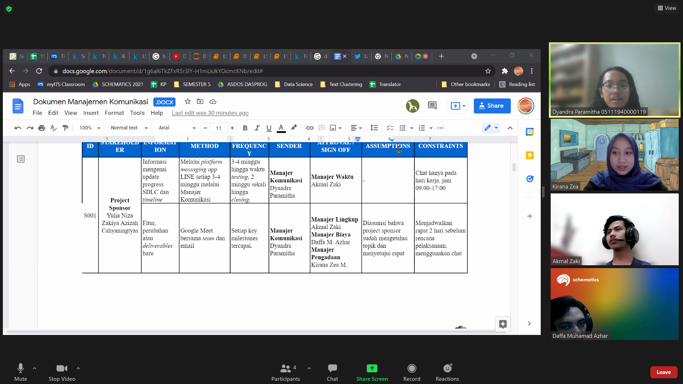

|  |  | 12 November 2021 |
| --- | --- | --- |
| Menyetujui, |  | Ditulis oleh: |
|  |  |  |
| Dyandra Paramitha (PM3) |  | Dyandra Paramitha (Notulen) |

# NOTULENSI RAPAT STAKEHOLDER 14/11/2021

Rapat Stakeholder 14/11/2021

## **Tanggal rapat | waktu** *14/11/2021 |* 17:00 | **Lokasi rapat** *Google Meet*

| |  |  | | --- | --- | | **Tipe rapat** | Weekly | **External** (*pilih salah satu)* | | **Fasilitator** | Dyandra Paramitha (PM3) | | **Notulis** | Dyandra Paramitha | | **Pencatat waktu** | Dyandra Paramitha | | **Peserta**   1. Kirana Zea 2. Daffa M. Azhar 3. Akmal Zaki A 4. Dyandra Paramitha 5. Nur Hidayati (Stakeholder: Mahasiswa) |
| --- | --- | --- | --- | --- | --- | --- | --- | --- | --- | --- | --- |
|  |  |

# **Topik agenda (update rapat sebelumnya)**

**Progress yang telah dilakukan:**

* N/A

# **Topik agenda**

* ~~Survey mengenai sistem lama, dan fitur yang telah dibuat oleh tim~~

## **Topik agenda** Wawancara

**Apakah Anda pernah ke RBTC sebelumnya? Kalau iya untuk apa?**

* Ya, pernah. Mencari referensi buku untuk mengerjakan tugas. Selain itu, juga mengerjakan tugas di RBTC.

**Apakah Anda pernah meminjam buku dari RBTC sebelumnya?**

* Ya, pernah.

**Kalo sekarang sistemnya online, apakah anda setuju?**

* Setuju karena dapat memudahkan mahasiswa mencari referensi.

**Apakah Anda senang apabila ada fitur baca online?**

* Tentu senang.

**Apakah Anda senang apabila ada fitur bookmark?**

* Tentu senang karena memudahkan dalam mencari halaman buku yang terakhir kita baca.

**Apakah Anda senang apabila ada fitur keluh kesah/request buku?**

* Tentu senang karena bisa menjadi feedback bagi RBTC**.**

**Apakah Anda pernah menggunakan sistem seperti itu sebelumnya?**

* Sudah pernah

**Apakah Anda memiliki usul/ide sebaiknya sistem baru ditambahi apa?**

* Ada notifikasi yang dikirim ke email anggota bila terdapat pengadaan pustaka baru (admin upload buku/majalah/paper baru).

# **Dokumentasi**

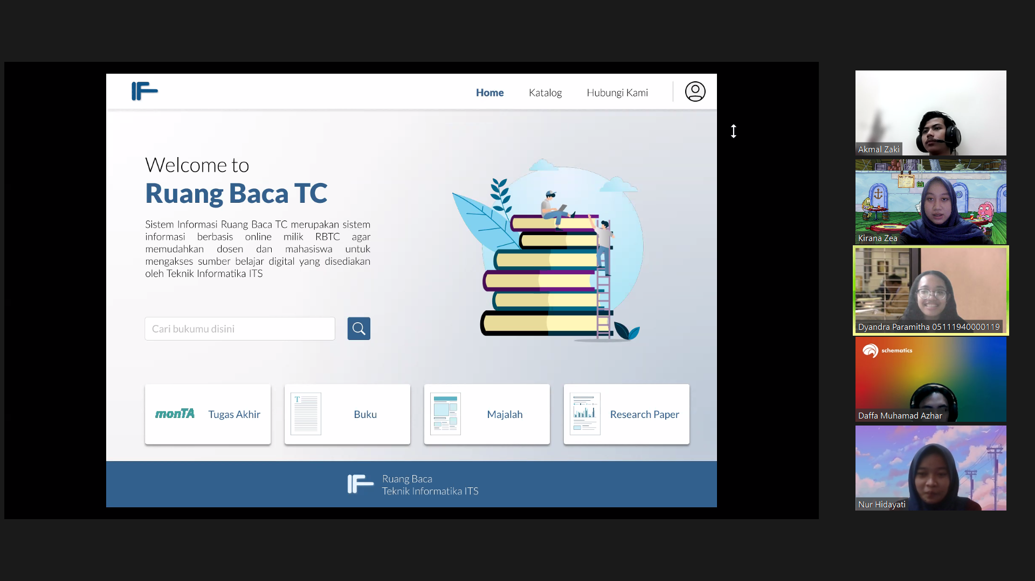

|  |  | 14 November 2021 |
| --- | --- | --- |
| Menyetujui, |  | Ditulis oleh: |
|  |  |  |
| Dyandra Paramitha (PM3) |  | Dyandra Paramitha (Notulen) |